Техническое задание с оборудованием для «Комната мамы и ребенка» кабинет 150/2.

1 | 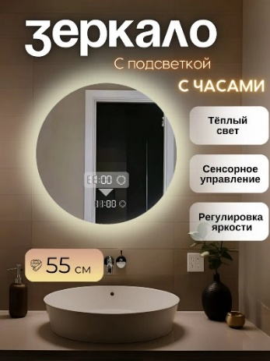 | Зеркало с подсветкой и часами настенное 55 см. | Цвет теплый белый  Материал изделия ЛМДФ; Зеркало  Световой эффект одноцветный  Форма зеркала Круг; круглая; подсветка  Тип зеркала зеркальное полотно  Высота предмета 55 см  Ширина предмета 55 см  Страна производства Россия | 1 |  | https://www.wildberries.ru/catalog/727871367/detail.aspx

